CONTRATO DE TRANSPORTE TERRESTRE DE MERCADERÍA

Conste por el presente documento que se extiende en dos ejemplares de un mismo tenor y valor para cada una de las partes, el Contrato de Transporte Terrestre de Mercadería (en adelante, el “Contrato”), que celebran:

- BRAEDT S.A., con RUC No. 20100067910, con domicilio para todos los efectos legales en Av. Michael Faraday Nro. 111 Z.I. Santa Rosa Mz-J L, distrito de Ate, provincia y departamento de Lima, debidamente representada conjuntamente por sus apoderados el señor Atilio Miguel Castellano Cespedes, identificado con DNI No.07882335 y por el señor Oswaldo Ezequiel Franco Romaní, identificado con DNI No. 08043564, ambos actuando según facultades inscritas en la Partida Electrónica No. 01313614 del Registro de Personas Jurídicas de la Oficina Registral de Lima (en adelante, “BRAEDT”); y, de la otra parte,

- EXPERTOS EN TRANSPORTE REFRIGERADO, con RUC No. 20606261471, con domicilio en CALLE CHINCHEROS NRO 112 URB COOP 27 DE ABRIL, Distrito de ATE, Provincia y Departamento de Lima, debidamente representada por su Gerente General, señor(a) JAMES PAUL CANCHIHUAMAN ESPINOZA, identificado(a) con DNI No 44522239 , según nombramiento y facultades inscritos en la Partida Electrónica No 14500919 del Registro de Personas Jurídicas de la Oficina Registral de Lima, a quien en lo sucesivo se le denomina el “TRANSPORTISTA”;

Cuando se haga referencia conjunta a los contratantes, se les denominará las “Partes”.

Todo ello, según los términos y condiciones que se señalan a continuación:

CLÁUSULA PRIMERA: ANTECEDENTES

  - BRAEDT es una sociedad anónima constituida con arreglo a la Ley No. 26887 – Ley General de Sociedades y sus respectivas modificatorias, debidamente inscrita en la Partida Electrónica No. 01313614 del Registro de Personas Jurídicas de la Oficina Registral de Lima, dedicada a la fabricación y comercialización de productos cárnicos y lácteos.

  - El TRANSPORTISTA es una sociedad anónima cerrada constituida con arreglo a la Ley No. 26887 – Ley General de Sociedades y sus respectivas modificatorias, debidamente inscrita en la Partida Electrónica No. 14500919 del Registro de Personas Jurídicas de la Oficina Registral de Lima, cuyo objeto social es dedicarse al transporte de carga terrestre, conforme a las declaraciones y garantías estipuladas en la cláusula segunda de este contrato.

CLÁUSULA SEGUNDA: DECLARACIONES Y GARANTÍAS DE EL TRANSPORTISTA

Mediante el presente documento, EL TRANSPORTISTA declara y garantiza a BRAEDT lo siguiente respecto de sus negocios, activos y servicios, dejándose expresa constancia que lo indicado en la presente cláusula representa una condición esencial y ha sido determinante para que BRAEDT decida celebrar el Contrato, debiendo estas declaraciones y garantías de EL TRANSPORTISTA ser ciertas y estar vigentes durante todo el plazo de duración del Contrato:

  - EL TRANSPORTISTA declara y garantiza que, a la fecha de suscripción del presente Contrato, no adeuda suma de dinero alguna a ninguna autoridad tributaria, incluyendo, pero sin limitarse a la Superintendencia Nacional de Aduanas y de Administración Tributaria – SUNAT, el Servicio de Administración Tributaria – SAT, Municipalidades Provinciales y/o Distritales, entre otras, por concepto de cualquier clase de tributos (impuestos, contribuciones y/o tasas), multas, entre otros.

  - EL TRANSPORTISTA declara y garantiza que mantendrá indemne a BRAEDT frente a cualquier acreedor de EL TRANSPORTISTA que intentará afectar o apropiarse de la mercancía de propiedad de BRAEDT.

  - EL TRANSPORTISTA declara y garantiza que, respecto de los vehículos de transporte, de su propiedad o poseídos legalmente con contrato de arrendamiento financiero, cuya relación pormenorizada se inserta a este Contrato como Anexo 1, cuentan con Certificado de Inspección Técnica Vehicular (CITV) y Seguro Obligatorio de Accidentes de Tránsito (SOAT) vigentes. Asimismo, sobre ellos no pesa ninguna carga, gravamen, medida judicial y/o extrajudicial que afecte la propiedad y/o posesión de los mismos y que pudiera perturbar el transporte contratado.

  - EL TRANSPORTISTA declara y garantiza que cuenta con la Tarjeta Única de Circulación (TUC) electrónica vigente, expedida por el Ministerio de Transportes y Comunicaciones.

  - EL TRANSPORTISTA declara y garantiza que mantiene con todos sus choferes un vínculo laboral vigente y que han sido contratados conforme a las normas laborales aplicables. Asimismo, que ha cumplido y cumple con todas y cada una de sus obligaciones laborales, previsionales y en materia de seguridad y salud en el trabajo respecto de todos y cada uno de sus choferes, los cuales cuentan con su respectivo seguro complementario de trabajo de riesgo.

  - EL TRANSPORTISTA declara y garantiza que cuenta con la experiencia suficiente y con la flota de A de transporte adecuadas y en buen estado de conservación, descritas en el Anexo 1, para la distribución y entrega de los productos que BRAEDT produce y comercializa, así también declara y garantiza que sus choferes y personal de carga y descarga son profesionales suficientemente calificados y experimentados para prestar el servicio de transporte. Para efectos del Contrato, el TRANSPORTISTA pondrá al servicio de BRAEDT las unidades de transporte descritas en el Anexo 1, necesarias para el transporte de la mercadería de propiedad de BRAEDT.

  - EL TRANSPORTISTA declara y garantiza que, a la fecha de suscripción del Contrato, no tiene procedimientos administrativos sancionadores de ninguna clase iniciado por la Superintendencia de Transporte Terrestre de Personas, Carga y Mercancías – SUTRAN, ni por ninguna otra autoridad administrativa.

  - EL TRANSPORTISTA declara y garantiza que cuenta con todos y cada uno de los permisos, licencias y autorizaciones administrativas, otorgados por las respectivas autoridades competentes, para efectos de conducir su negocio de transporte de carga y mercancías, los mismos que se encuentran vigentes a la fecha de suscripción del presente Contrato, obligándose EL TRANSPORTISTA a obtener la renovación correspondiente de los mismos de manera oportuna, en caso corresponda, para efectos que los referidos permisos, licencias y autorizaciones estén vigentes durante el plazo de duración del presente Contrato. De igual manera, EL TRANSPORTISTA declara que las resoluciones administrativas señaladas anteriormente, son actos administrativos firmes, que han adquirido la calidad de cosa decidida, y que no adolecen de ninguna causal de nulidad, según lo regulado en el Texto Único de Procedimientos Administrativos, aprobado por el Decreto Supremo No. 004-2019-JUS, y/o en las demás normas pertinentes de nuestro ordenamiento jurídico.

  - Las Partes acuerdan que, en caso BRAEDT, determine que todas y/o alguna de las declaraciones y garantías señaladas en los numerales precedentes son falsas y/o no están vigentes, BRAEDT podrá resolver el presente Contrato de forma automática, conforme a lo dispuesto en el artículo 1430º del Código Civil, para lo cual bastará que BRAEDT envíe una carta notarial a EL TRANSPORTISTA ejerciendo el presente derecho de resolución. En ese caso, el presente Contrato quedará resuelto de pleno derecho y de forma automática con la sola recepción de la referida carta notarial por parte de EL TRANSPORTISTA.

En caso el presente Contrato sea resuelto conforme a lo establecido en el párrafo anterior, EL TRANSPORTISTA deberá devolver inmediatamente toda suma de dinero que haya recibido de BRAEDT, sin perjuicio del derecho de BRAEDT de solicitar, por la vía correspondiente, una indemnización por el daño ulterior.

  - Las Partes acuerdan que TRANSPORTISTA deberá mantener indemne a BRAEDT respecto de cualquier acción judicial y/o administrativa, de cualquier naturaleza, que sea ejercida por cualquier tercero, incluyendo al Estado, contra BRAEDT como consecuencia del incumplimiento, de la falsedad y/o de la inexactitud de todas y/o de alguna de las declaraciones y garantías detalladas en los numerales precedentes, debiendo asumir todos y cada uno de los gastos judiciales, arbitrales y/o administrativos que resulten necesarios, según corresponda, para ejercer la defensa de BRAEDT.

CLÁUSULA TERCERA: OBJETO DEL CONTRATO

Mediante el presente Contrato, el TRANSPORTISTA se obliga a cargar, transportar y descargar la mercadería de BRAEDT con esmerado cuidado y diligencia, evitando por todos los medios posibles a su alcance ocasionarle daños, según lo dispuesto en el presente Contrato, a cambio de la contraprestación estipulada en su cláusula sexta. Para tales efectos, es de su cargo y responsabilidad verificar que la mercadería esté adecuadamente acondicionada para su transporte.
El parámetro de diligencia comprometido por el TRANSPORTISTA es el de diligencia profesional y sus obligaciones comprometidas son de resultado.

CLÁUSULA CUARTA: ORIGEN Y DESTINO

El TRANSPORTISTA deberá apersonarse al lugar que le indique BRAEDT en la respectiva orden de servicio, lugar donde BRAEDT pondrá la mercadería y su correspondiente guía de remisión a disposición de EL TRANSPORTISTA, quien se encargará de la carga en las unidades de transporte que haya asignado para el traslado a los lugares de destino que le indique BRAEDT en la citada orden de servicio.

CLÁUSULA QUINTA: PERIODICIDAD DE LOS ENVÍOS

El transporte se realizará de lunes a sábado todos los días del año, para lo cual el TRANSPORTISTA deberá presentarse a las 06:00 a.m. en el local de BRAEDT señalado en la respectiva orden de servicio. Esta programación podrá ser modificada por BRAEDT mediante comunicación escrita, vía electrónica –inclusive-, que será cursada, como mínimo, con dos (2) días de antelación.

CLÁUSULA SEXTA: PRECIO

El precio acordado entre las partes es el establecido en el Tarifario que se inserta como Anexo 2 de este contrato, el cual no incluye el Impuesto General a las Ventas – IGV.

CLÁUSULA SÉPTIMA: PLAZO

El Contrato se celebra por un plazo de duración indeterminado, por lo que BRAEDT podrá ponerle fin mediante aviso previo remitido a EL TRANSPORTISTA por carta notarial con una anticipación no menor de treinta (30) días. Luego de transcurrido dicho plazo el Contrato quedará resuelto de pleno derecho. De la misma manera si el proveedor desea disolver el presente contrato lo debe de comunicar con anticipación no menor a treinta (30) días.

CLÁUSULA OCTAVA: OBLIGACIONES DEL TRANSPORTISTA

El TRANSPORTISTA se obliga a:

  - Recibir la mercadería y la respectiva guía de remisión en el lugar indicado en la cláusula cuarta del Contrato, responsabilizándose por comprobar su estado y embalaje, por la estiba o carga en las unidades vehiculares de su propiedad o legítima posesión, debiendo transportarla, custodiarla, descargarla o desestibarla y entregarla inmediatamente en su lugar de destino en el mismo estado en que la recibió, con los documentos legales correspondientes.

  - Entregar la mercadería en el mismo estado en que la recibió adoptando las medidas necesarias y diligentes para evitar su deterioro, en el lugar que se indica en la cláusula cuarta del Contrato, siendo responsable por los daños y perjuicios que ocasione a la mercadería, de acuerdo a lo establecido en el presente Contrato.

  - Transportar la mercadería con su respectiva guía de remisión y bajo su completa responsabilidad y custodia, por lo que serán de cuenta del TRANSPORTISTA todos los daños que sobre la mercadería se generarán, inclusive por hechos que califiquen como caso fortuito o fuerza mayor o atribuibles a terceros.

  - Entregar el cargo de los documentos relacionados al servicio de transporte, tales como facturas y guías de remisión, cartas de porte, así como cualquier otro resultante de cada envío en particular, en un tiempo que no podrá sobrepasar de las doce (12) horas del día siguiente de la salida de la mercadería de las instalaciones determinadas por BRAEDT.

  - Recoger y entregar en las instalaciones de BRAEDT la devolución de mercadería efectuada por sus diferentes clientes.

  - Recoger y entregar los pallets en las instalaciones que le precise BRAEDT que sus clientes devuelvan.

  - Disponer que su personal, estén debidamente aseados y uniformados al momento de prestar el servicio de transporte, de estiba y desestiba.

  - Disponer que las unidades de transporte estén limpias y desinfectadas antes de prestar el servicio de transporte, lavándolas diariamente.

  - Mantener vigentes las autorizaciones y licencias (lo que incluye las licencias de conducir de los choferes en la categoría profesional que les corresponde) que expide el Ministerio de Transportes y Comunicaciones para prestar el servicio, así como el debido empadronamiento de las unidades de transporte ante la autoridad competente (Anexo 5) . En ese sentido, cada unidad de transporte deberá contar con su correlativa tarjeta única de circulación –TUC- vigente (Certificados de Habilitación Vehicular), Certificados de Inspección Técnica Vehicular (CITV) y Seguro Obligatorio de Accidentes de Tránsito (SOAT) y demás autorizaciones gubernamentales que resulten exigibles de acuerdo a la normatividad vigente.

  - Mantener vigente el Seguro Complementario de Trabajo de Riesgo (SCTR) de sus trabajadores.

  - Entregar informes semanales de la liquidación de los servicios de transporte ejecutados.

  - Mantener vigente una póliza de seguros que cubra posibles siniestros que pudiese sufrir la mercadería hasta por un monto ascendente a la suma de S/. 50,000.00 que incluya pérdidas a causa de actos deshonestos de sus trabajadores, tales como actos de fraude o hurtos sistemáticos, así como deterioro durante el transporte, cuyo objeto es resarcir cualquier daño que pudiera sufrir la mercadería; por lo que dicha póliza, debidamente endosada en favor de BRAEDT, forma para integrante e inescindible del presente Contrato como Anexo 3.
  - Ser el propietario exclusivo o legítimo poseedor de las unidades de transporte descritas en el Anexo 1, de acuerdo al alcance de la póliza de seguro contratada.

CLÁUSULA NOVENA: OBLIGACIONES DE BRAEDT

BRAEDT se obliga a:

  - Entregar al TRANSPORTISTA la mercadería objeto del Contrato en el lugar y tiempo pactados.

  - Entregar la guía de remisión y demás documentación de los productos que se transportarán.

  - Pagar al TRANPORTISTA el precio pactado conforme al tarifario estipulado en el Anexo 2 del Contrato.

CLÁUSULA DÉCIMA: FACTURACIÓN

Las Partes acuerdan que la facturación se realizará mensualmente.
Una vez entregada y aceptada la factura emitida por el TRANSPORTISTA, ésta será pagada dentro de los 15 días hábiles siguientes.

CLÁUSULA UNDÉCIMA: PENALIDADES

Las partes acuerdan que, de generarse un retraso o incumplimiento parcial o total de algún recojo o entrega de mercadería, aunque fuese un hecho atribuible a un tercero, dicha circunstancia genera una penalidad descrita en el Anexo 4 – TABLA DE PENALIDADES

Así mismo, las Partes acuerdan que de no ser posible cumplir con la prestación debida, el TRANSPORTISTA responderá por los eventuales daños que se generen por la causa que le sea imputable.

CLÁUSULA DUODÉCIMA: AUSENCIA DE RELACIONES LABORALES

Queda expresamente entendido y acordado por las partes que el presente Contrato, de ninguna manera, configura relación laboral alguna de los trabajadores y/o funcionarios de EL TRANSPORTISTA con BRAEDT, en razón que sus términos y alcances constituyen una relación obligacional de naturaleza civil, por lo cual, el Contrato queda regido única y exclusivamente por lo dispuesto en el Código Civil y sus normas complementarias y conexas. Consecuentemente, el personal que EL TRANSPORTISTA pudiese tener bajo sus órdenes o supervisión para ejecutar a cabalidad lo dispuesto en el presente Contrato, no mantendrá vínculo laboral alguno con BRAEDT.

CLÁUSULA DÉCIMA TERCERA: DE LA RESPONSABILIDAD LABORAL DE EL TRANSPORTISTA

  - Queda expresamente establecido que EL TRANSPORTISTA asume como suyas las obligaciones contraídas en mérito del contrato bajo su propia cuenta, costo y riesgo, contando para ello con absoluta autonomía técnica, material y económica para la ejecución de los servicios del presente contrato, encontrándose en consecuencia el personal contratado por EL TRANSPORTISTA en relación de dependencia y subordinación, siendo éste su único empleador.

  - De producirse cualquier reclamo derivado, EL TRANSPORTISTA se obliga a asumir plena y exclusivamente las obligaciones y pagos que correspondan y libera a BRAEDT de cualquier responsabilidad al respecto. EL TRANSPORTISTA tiene plena y exclusiva responsabilidad por el pago oportuno de las remuneraciones y beneficios sociales, el pago de aportaciones previsionales, tributarias, seguridad social y la contratación de seguros de acuerdo a ley, según corresponda, que se deriven de la relación que tiene con su personal o el personal de sus sub contratistas si las tuviera y libera de manera expresa a BRAEDT de cualquier responsabilidad respecto a cualquier mandato administrativo o judicial que pudiera emitirse.

  - BRAEDT no tiene ni tendrá ninguna relación laboral con el personal de EL TRANSPORTISTA, quien se obliga a mantener indemne a BRAEDT, sus accionistas, directores, gerentes, apoderados, representantes, agentes, funcionarios o empleados respecto de toda demanda, acción, reclamo, costo, denuncia que se dirija contra éstos por el personal de EL TRANSPORTISTA o por cualquier autoridad judicial o administrativa, cualquiera sea la naturaleza, alcance o nivel de ésta.

CLÁUSULA DÉCIMA CUARTA: INDEMNIDADES

  - EL TRANSPORTISTA asume la obligación de mantener indemne a BRAEDT frente a cualquier procedimiento judicial y/o administrativo que pudiera iniciarse contra BRAEDT producto de la ejecución o inejecución del servicio.

  - En ese sentido, EL TRANSPORTISTA asumirá todos los costos y gastos de la defensa de BRAEDT, cualquier indemnización o daño en general que sea determinado en contra de o deba ser asumido por BRAEDT y, en general reembolsar, pagar o reparar cualquier gasto o costo que BRAEDT sea vea en la necesidad de asumir, como consecuencia de los procesos, procedimientos, inspecciones que puedan iniciarse como consecuencia de la ejecución o inejecución del servicio.

CLÁUSULA DÉCIMA QUINTA: CONFIDENCIALIDAD

  - EL TRANSPORTISTA, y, de ser el caso, sus accionistas, subcontratistas, funcionarios, trabajadores y cualquier otra persona relacionada con EL TRANSPORTISTA, se obligan a mantener bajo absoluta reserva y confidencialidad los términos y condiciones del presente contrato, así como todo tipo de información, incluyendo métodos, técnicas, secretos de negocio, planes y cronogramas de trabajo, resultados y procesos de relevancia económica o técnica a los que pudiera tener acceso, directa o indirectamente, con ocasión de la ejecución del presente Contrato, así como cualquier asunto relacionado con BRAEDT, sus accionistas o empresas vinculadas a ésta (en adelante, la “Información Confidencial”).

  - En tal sentido, EL TRANSPORTISTA se obliga a instruir a todo su personal y subcontratistas para que guarden confidencialidad y no divulguen ni revelen a terceros la Información Confidencial.

  - Asimismo, la Información Confidencial no podrá ser utilizada por EL TRANSPORTISTA en perjuicio de BRAEDT, ni de sus accionistas, directores, funcionarios, ni en contra de cualquier persona y, o, empresa involucrada en las actividades desarrolladas por BRAEDT, sus directores, accionistas o funcionarios.

  - EL TRANSPORTISTA se obliga a no retirar, entregar o reproducir, o permitir que se entregue, reproduzca o use la Información Confidencial a la que tuviere acceso en ejecución de este Contrato, sin el consentimiento previo y por escrito del representante autorizado de BRAEDT, salvo que dicha información sea solicitada por alguna autoridad pública legitimada.

  - Si una autoridad pública solicitase a EL TRANSPORTISTA la revelación de Información Confidencial, EL TRANSPORTISTA deberá informar este hecho a BRAEDT, mediante el envío de una comunicación, dentro de las SETENTA Y DOS (72) horas de ocurrido el hecho. EL TRANSPORTISTA deberá adjuntar, a la comunicación a que se refiere la oración precedente, una copia de la solicitud efectuada por la autoridad pública que solicita la Información Confidencial.

  - A la terminación del Contrato, o en cualquier momento a petición de BRAEDT, EL TRANSPORTISTA le entregará toda la Información Confidencial que tenga en su poder o que esté bajo su control.

  - La obligación de confidencialidad a que se refiere la presente cláusula se mantendrá vigente cinco (5) años después de la terminación del Contrato o de la resolución del mismo, según fuere el caso. En ese sentido, se deja expresa constancia de que la obligación de confidencialidad establecida en esta cláusula solo terminará antes cuando así lo acuerden por escrito las Partes.

CLÁUSULA DÉCIMA SEXTA: PROTECCIÓN DE DATOS PERSONALES

En caso que, para el cumplimiento del presente Contrato, EL TRANSPORTISTA tenga acceso a datos personales y/o bases de datos proporcionados por BRAEDT, deberá de cumplir con las siguientes obligaciones:

  - EL TRANSPORTISTA se obliga a realizar el tratamiento de los datos personales y/o bases de datos que pueda obtener en cumplimiento del presente Contrato, de conformidad con la Ley de Protección de Datos Personales (Ley No. 29733), su reglamento y sus normas modificatorias (en adelante, la “Normativa de Protección de Datos Personales”).

  - EL TRANSPORTISTA se compromete a utilizar los datos personales y bases de datos personales que puedan ser proporcionadas por BRAEDT, única y exclusivamente para los fines establecidos en el presente Contrato y a guardar confidencialidad respecto a todos los datos de carácter personal que conozca.

  - EL TRANSPORTISTA se compromete a difundir entre su personal designado para los fines del presente Contrato los deberes de custodia y confidencialidad respecto a los datos personales, bases de datos personales y la documentación que tengan a su cargo, sus funciones y obligaciones, así como las normas de seguridad que resultan aplicables. Igualmente, se obliga a custodiar e impedir el acceso a los datos de carácter personal a cualquier tercero no autorizado por BRAEDT.

  - EL TRANSPORTISTA se compromete a no realizar ninguna transferencia de los datos o bases de datos a los que accede. EL TRANSPORTISTA se compromete a que el tercero receptor de los datos o bases de datos cumpla estrictamente con las obligaciones señaladas en la presente cláusula y con las disposiciones previstas en la Normativa de Protección de Datos Personales.

  - Luego de concluido el Contrato, EL TRANSPORTISTA se compromete a destruir o devolver la información proporcionada, generada y aquella que haya tenido acceso en cumplimiento del presente Contrato, en especial aquella relativa a datos personales, conforme lo indique BRAEDT.

  - EL TRANSPORTISTA se obliga a tratar todos los datos personales y las bases de datos personales a las que tenga acceso con ocasión del presente Contrato, siguiendo las medidas de seguridad, legalmente exigibles, de índole técnica y organizativa, previstas en la Normativa de Protección de Datos Personales, que garanticen la seguridad de los datos, evitando su alteración, pérdida, tratamiento o acceso no autorizado.

  - En caso EL TRANSPORTISTA fuera requerido por alguna autoridad pública para entregar datos personales o bases de datos personales a los que haya tenido acceso en virtud del presente Contrato, deberá comunicarlo a la brevedad posible a BRAEDT.

  - EL TRANSPORTISTA se hace responsable de cualquier reclamo, denuncia, proceso judicial, procedimiento administrativo u otro iniciado por algún titular de datos personales contra BRAEDT derivado del incumplimiento de cualquiera de las obligaciones que le corresponden según lo establecido en este Contrato, así como en la Normativa de Protección de Datos Personales, incluyendo la obligación de asumir las costas y costos correspondientes y cualquier monto por daños o perjuicios, indemnizaciones, multas y/o cualquier otra sanción que se imponga a BRAEDT durante y después de la ejecución del presente Contrato.

CLAUSULA DÉCIMO SÉPTIMA: POLÍTICA DE ÉTICA EMPRESARIAL Y CUMPLIMIENTO

  - Las partes declaran tener implementado y en plena aplicación un Código de Ética, de aplicación obligatoria a sus accionistas, directores, administradores de hecho y derecho, colaboradores y representantes, adicional a los reglamentos, normas directivas y disposiciones internas aplicables en el ámbito laboral. En dicho sentido las partes esperan y se demandan entre ellas que su actuación se lleve a cabo en estricto cumplimiento de la legislación anticorrupción vigente, así como de los valores y principios demandados por ambas partes.

  - Por consiguiente, las partes se obligan a no ofrecer, no aceptar oferta, no prometer la entrega ni entregar beneficios, ventajas, sobornos, atenciones, dádivas o, en general, cualquier cosa de valor a un funcionario o servidor público, familiares de funcionarios o servidores públicos, o miembros de partidos políticos. Asimismo, las partes se obligan a que ninguno de sus accionistas, directores, administradores de hecho y derecho, colaboradores y representantes, así como a sus proveedores y, en general, a cualquier tercero que lleve a cabo actos a su favor, realice alguna de las conductas antes mencionadas. Se encuentra además prohibida la realización de cualquiera de dichas conductas cuando el destinatario sea alguno de los accionistas, directores, administradores de hecho y derecho, colaboradores y representantes, o sus familiares.

  - BRAEDT cuenta con un área de transparencia que tiene como principal interés escuchar y saber si se presenta alguna situación que perjudique o dañe su integridad por el incumplimiento del presente compromiso, por lo que en caso EL TRANSPORTISTA o cualquiera que actúe en su representación tomara conocimiento de la realización de alguna de las conductas o acciones antes mencionadas, deberá poner en conocimiento de BRAEDT este hecho de inmediato, haciendo uso para ello del sistema de denuncia confidencial implementado por BRAEDT para el recibo, retención y tratamiento de denuncias relacionadas con la violación de normas anticorrupción nacionales e internacionales y/o infracciones al código de ética. Las denuncias tendrán carácter anónimo y deberán ser dirigidas al correo electrónico: buzon@alfa.com.mx, a fin que el área de transparencia de BRAEDT realice las investigaciones pertinentes con plena reserva y confidencialidad.

  - El incumplimiento de esta cláusula será considerado causal de resolución automática del presente contrato de acuerdo al artículo 1430º del Código Civil.

CLÁUSULA DÉCIMA OCTAVA: COMPROMISO CONTRA LA CORRUPCIÓN Y EL SOBORNO

En mérito de la política ética empresarial anteriormente explicada, las partes, individual o conjuntamente consideradas, se comprometen a cumplir con las siguientes disposiciones:

  - Las partes no deberán participar en actos de corrupción y/o entrega de sobornos, ventajas, atenciones, objetos de valor y/o dádivas que involucren a las partes, o que puedan ser considerados como un medio para obtener un beneficio en favor de las partes.

  - Las partes deben evitar influir en la decisión de funcionarios o servidores públicos a través del otorgamiento de sobornos, ventajas, atenciones, objetos de valor y/o dádivas, sea a dichos funcionarios o servidores públicos o a sus familiares, con el propósito de obtener algún beneficio a nombre o a favor de las partes.

  - Las partes no deberán realizar pagos de facilitación por encargo o en nombre de la otra parte.

  - Las partes no deben otorgar beneficios personales a funcionarios (o familiares de éstos) de otras entidades privadas con quienes sea necesario tratar en representación de la otra parte.

  - Las partes no otorgarán beneficios, atenciones, ventajas, dádivas o, en general, cualquier objeto de valor a los colaboradores y/o funcionarios de la otra parte.

  - Las partes deben informar de cualquier conducta desleal o propuesta por parte de algún trabajador de la otra parte que no se encuentre alineado a la política de ética empresarial.

  - Las partes tomarán las medidas adecuadas para informar a su personal interesado respecto a las condiciones de esta cláusula.

  - En caso que EL TRANSPORTISTA tomará conocimiento de la realización de alguna de las acciones antes mencionadas, deberá poner en conocimiento de BRAEDT este hecho de inmediato, haciendo uso para ello del sistema de denuncia confidencial implementado por BRAEDT para el recibo, retención, y tratamiento de denuncias relacionadas con la violación de normas anticorrupción nacionales e internacionales y/o infracciones al código de ética.

  - Las denuncias tendrán carácter anónimo, con plena reserva y confidencialidad y deberán ser dirigidas al correo electrónico: buzon@alfa.com.mx.

  - El incumplimiento de esta cláusula será considerado causal de resolución automática del presente contrato de acuerdo a lo establecido en el artículo 1430º del Código Civil.
CLÁUSULA DÉCIMA NOVENA: RESOLUCIÓN

El incumplimiento de cualquiera de las obligaciones de cargo del TRANSPORTISTA, facultará a BRAEDT a resolver el Contrato en forma automática y de pleno derecho, conforme al artículo 1430 del Código Civil, sin necesidad de declaración judicial, para cuyo efecto bastará una comunicación simple que será cursada con tres (3) días de anticipación, indicando su decisión de resolver el Contrato.

CLÁUSULA VIGÉSIMA: NORMATIVIDAD SUPLETORIA

Para todo lo no previsto en el Contrato rigen las normas del Código de Comercio del Código Civil y demás normatividad que regula el transporte de carga y mercancías a nivel nacional.

CLÁUSULA VIGÉSIMA PRIMERA: DOMICILIOS Y COMPETENCIA JURISDICCIONAL

Para efectos del Contrato, las partes fijan como sus domicilios los señalados en la introducción del presente documento, donde se realizarán válidamente las notificaciones judiciales y extrajudiciales a que hubiere lugar. Para que cualquier cambio o variación de domicilio de una de las Partes tenga efecto, ésta deberá ser comunicada a la otra parte con una anticipación no menor de tres (3) días vía conducto notarial.

Las partes se someten expresamente a la competencia de los Jueces y Tribunales del distrito judicial de Lima-Cercado, y renuncian a cualquier otra que les pudiese corresponder.

Lima 01 de marzo del 2024

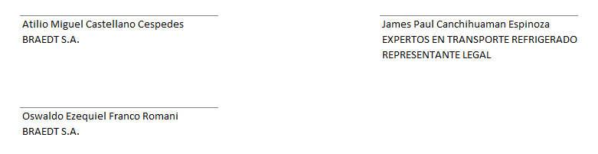

RUTAS DE ENTREGA ESTABLECIDAS

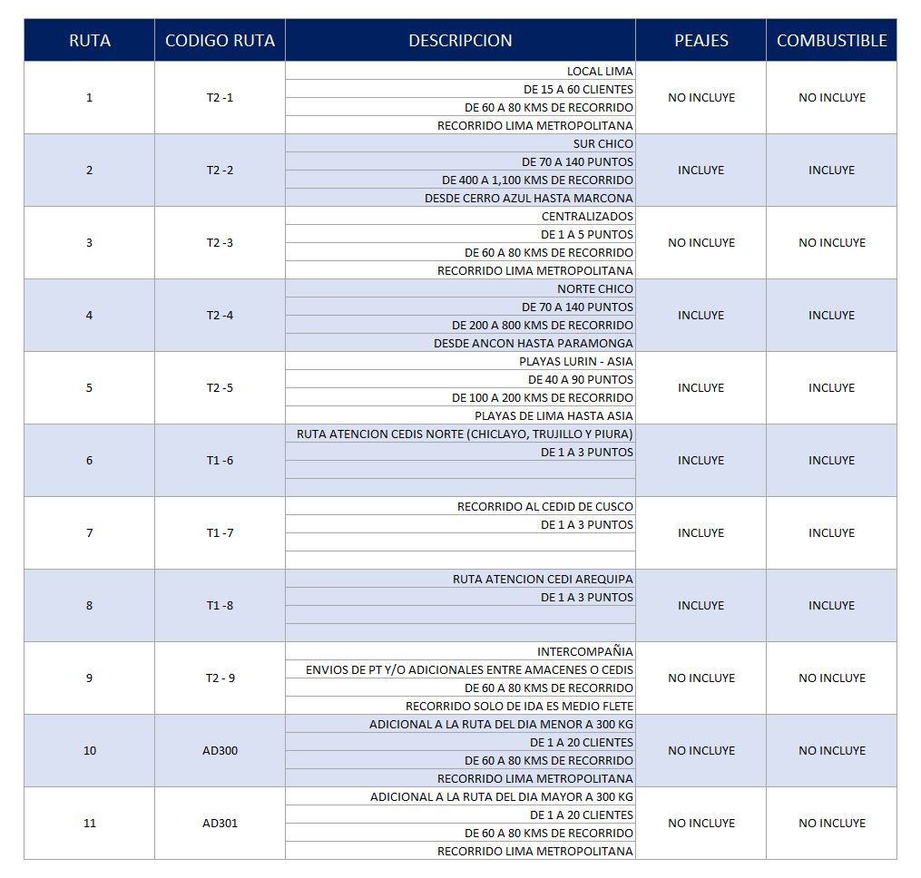

ANEXO 1 - RELACION DE VEHICULOS

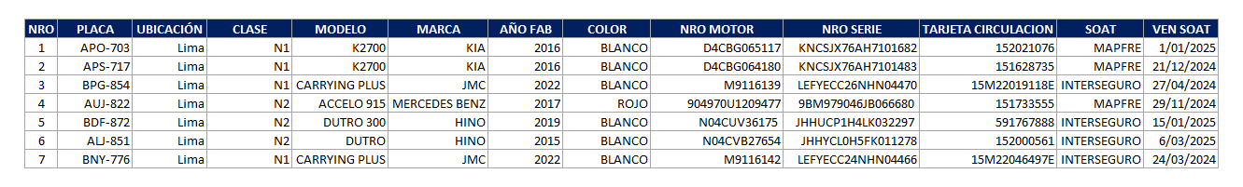

ANEXO 2 – TARIFARIO

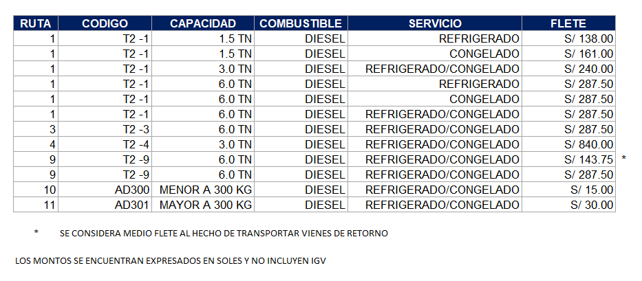

ANEXO 3 – POLIZA DE SEGUROS

ANEXO 4 – TABLA DE PENALIDADES

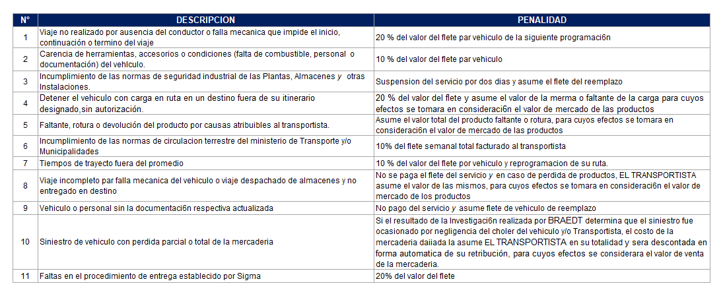

ANEXO 5 – RELACION DE CHOFERES



